Nama : Arif Munawar

NIM : A11.2019.11693

Kel : A11.4508

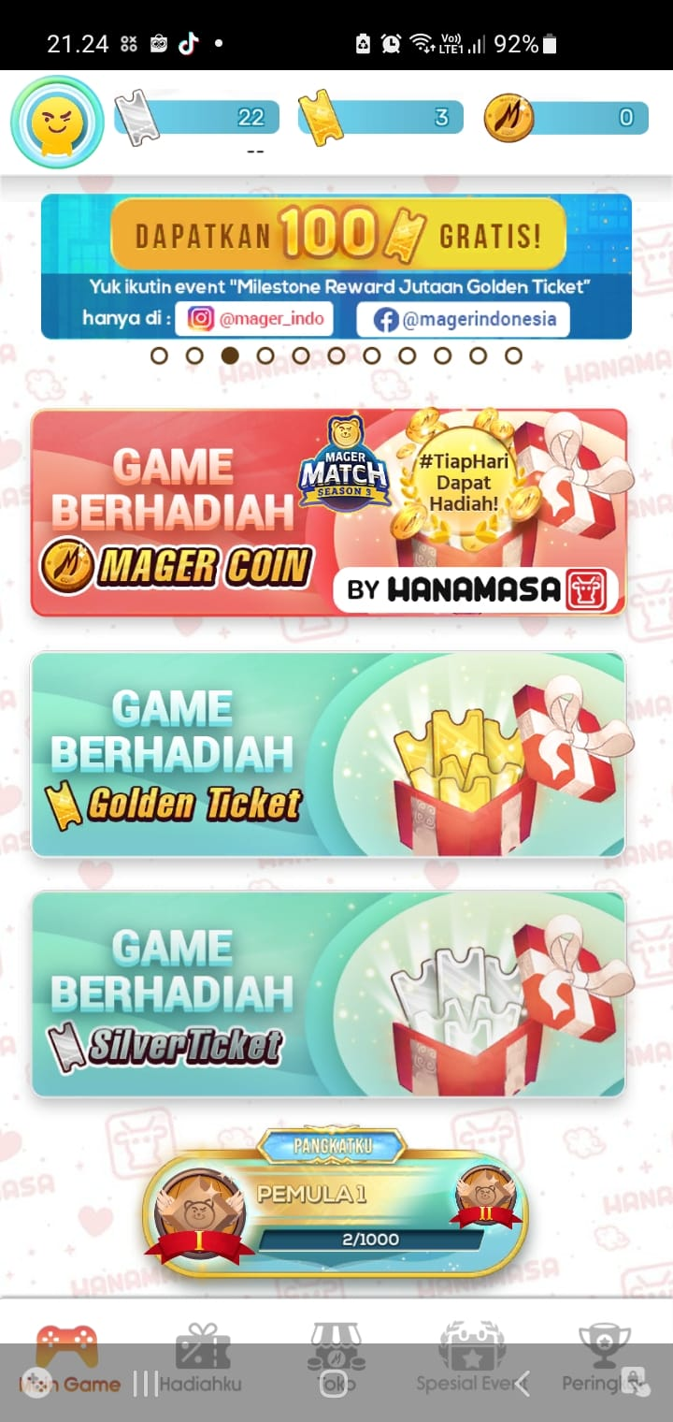 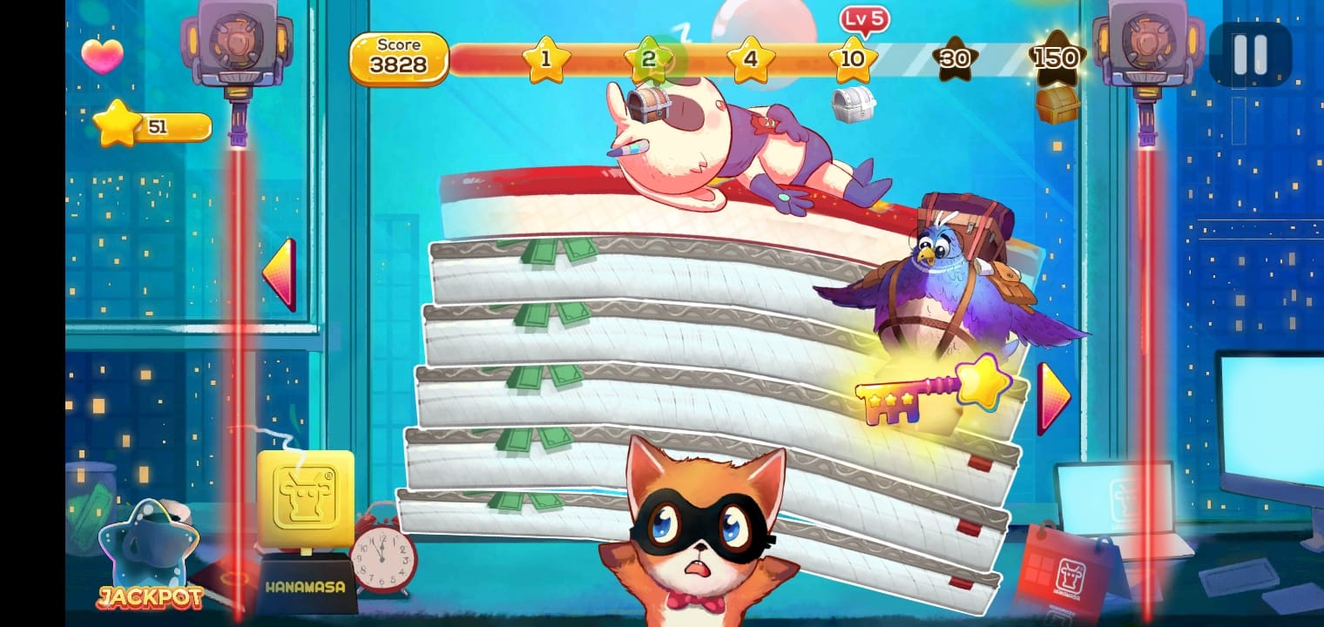

Fitur Pada Game :

* Tutorial : aplikasi menampil tutorial sebelum player bermain, jika player belum pernah bermain sebelumnya.
* Score
* Level Up : Semakin besar skor diperoleh maka semakin naik level permainan.
* Muusuh Bervariasi
* Daily Reward : Dengan cara login setiap hari

Mengapa Banyak Downloader :

* Menawarkan Berbagai Macam Permainan.
* Hadiah Menarik.
* Pengguna dapat mengikuti turnamen.